ФЕДЕРАЛЬНОЕ АГЕНТСТВО ЖЕЛЕЗНОДОРОЖНОГО ТРАНСПОРТА
Федеральное государственное бюджетное образовательное учреждение высшего образования
«Петербургский государственный университет путей сообщения
Императора Александра I»
(ФГБОУ ВО ПГУПС)

Кафедра «Математика и моделирование»

РАБОЧАЯ ПРОГРАММА
дисциплины
«НЕЙРОКОМПЬЮТЕРНЫЕ СИСТЕМЫ» (Б1.В.ДВ.3.2)

для направления магистратуры
27.04.03 «Системный анализ и управление»

по магистерской программе
«Системный анализ и исследование операций в технических системах»

Форма обучения – очная, заочная

Санкт-Петербург
2018

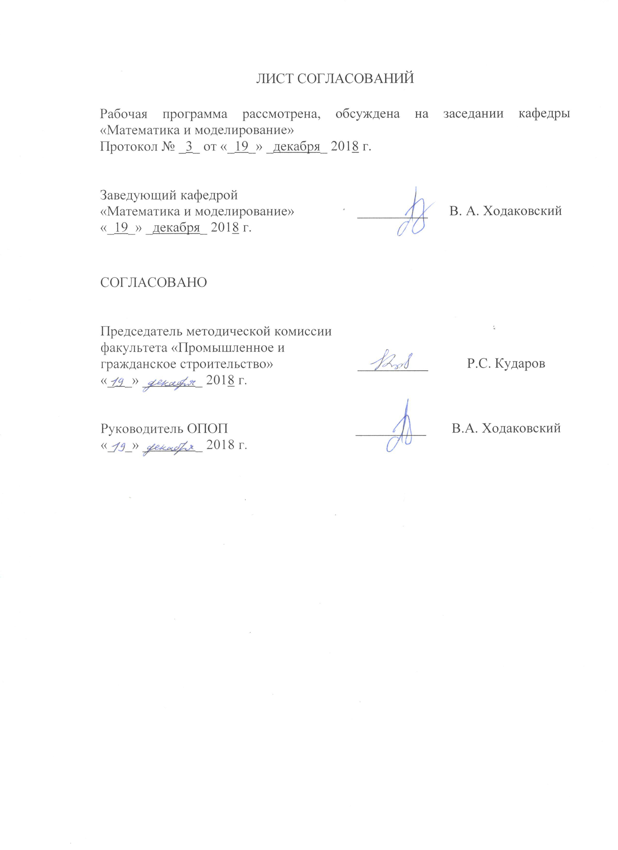
ЛИСТ СОГЛАСОВАНИЙ

Рабочая программа рассмотрена, обсуждена на заседании кафедры «Математика и моделирование»
Протокол № _3_ от «_19_» _декабря_ 2018 г.

Заведующий кафедрой  «Математика и моделирование» | __________ | В. А. Ходаковский
«_19_» _декабря_ 2018 г.

СОГЛАСОВАНО
Председатель методической комиссии факультета «Промышленное и гражданское строительство» | __________ | Р.С. Кударов
«_ _» _ _ 2018 г.
Руководитель ОПОП | __________ | В.А. Ходаковский
«_ _» _ _ 2018 г.

1. Цели и задачи дисциплины

Рабочая программа составлена в соответствии с ФГОС ВО, утвержденным «30» октября 2014 г., приказ № 1413 по направлению 27.04.03 «Системный анализ и управление», по дисциплине «Нейрокомпьютерные системы».
Целью изучения дисциплины является обеспечение студентов основополагающими знаниями и умениями в области искусственных нейронных сетей и нейрокомпьютерных систем.
Для достижения поставленной цели решаются следующие задачи:
- приобретение теоретических знаний в области нейронных сетей, нейросетевого подхода и принципов функционирования нейрокомпьютеров;
- приобретение практических навыков в создании и обучении нейронных сетей;
- формирование умения использовать нейронные сети и нейросетевой подход для моделирования поведения сложных систем в рамках системного анализа.

2. Перечень планируемых результатов обучения по дисциплине, соотнесенных с планируемыми результатами освоения основной профессиональной образовательной программы

Планируемыми результатами обучения по дисциплине являются: приобретение знаний, умений, навыков.
В результате освоения дисциплины обучающийся должен:
ЗНАТЬ:
- элементы теории нейронных сетей, принципы их функционирования, базовые конфигурации и математическую модель нейрона.
- методы использования аппарата нейронных сетей для решения задач обработки данных;
- принципы функционирования нейрокомпьютерных систем.
УМЕТЬ:
- определять структуру и топологию нейронных сетей, предназначенных для задач анализа данных,
- проектировать, реализовывать и обучать нейронные сети.
- определять структуру нейрокомпьютерной системы, предназначенной для решения некоторого класса задач обработки данных.
ВЛАДЕТЬ:
- методами проектирования и обучения нейронных сетей;
- методами использования нейронных сетей для решения задач анализа данных.
Приобретенные знания, умения, навыки, характеризующие формирование компетенций, осваиваемые в данной дисциплине, позволяют решать профессиональные задачи, приведенные в соответствующем перечне по видам профессиональной деятельности в п. 2.4 основной профессиональной образовательной программы (ОПОП).
Изучение дисциплины направлено на формирование следующих профессиональных компетенций (ПК), соответствующих виду профессиональной деятельности, на который ориентирована программа магистратуры:
Аналитическая деятельность:
- выбор рациональных информационных систем и информационно-коммуникативных технологий решения для управления бизнесом (ПК-3);
- проведение анализа инноваций в экономике, управлении и информационно-коммуникативных технологиях (ПК-4).
Организационно-управленческая деятельность:
- проведение обследования деятельности и ИТ-инфраструктуры предприятий (ПК-5);
- управление контентом предприятия и Интернет-ресурсов, процессами создания и использования информационных сервисов (контент-сервисов) (ПК-6).
- способность руководить коллективами разработчиков аппаратных и (или) программных средств и экспертных систем поддержки принимаемых решений при управлении техническими объектами (ПК-8)
проектно-конструкторская деятельность
- способность разработать и реализовать проекты по системному анализу сложных технических систем на основе современных информационных технологий (Web- и CALS-технологий) (ПК-3).
Область профессиональной деятельности обучающихся, освоивших данную дисциплину, приведена в п. 2.1 ОПОП.
Объекты профессиональной деятельности обучающихся, освоивших данную дисциплину, приведены в п. 2.2 ОПОП.

3. Место дисциплины в структуре основной профессиональной образовательной программы

Дисциплина «Нейрокомпьютерные системы» (Б1.В.ДВ.3.2) относится к вариативной части и является дисциплиной по выбору обучающегося.

4. Объем дисциплины и виды учебной работы
Для очной формы обучения:
Вид учебной работы | Всего часов | Семестр
Вид учебной работы | Всего часов | 1
Контактная работа (по видам учебных занятий)  В том числе:  - лекции (Л)  - практические занятия (ПЗ)  - лабораторные работы (ЛР) | 36  -  36  - | 36  -  36  -
Самостоятельная работа (СРС) (всего) | 45 | 45
Контроль | 27 | 27
Форма контроля знаний | Э | Э
Общая трудоемкость: час / з.е. | 108/3 | 108/3

Для заочной формы обучения:
Вид учебной работы | Всего часов | Курс
Вид учебной работы | Всего часов | 1
Контактная работа (по видам учебных занятий)  В том числе:  - лекции (Л)  - практические занятия (ПЗ)  - лабораторные работы (ЛР) | 14  -  14  - | 14  -  14  -
Самостоятельная работа (СРС) (всего) | 85 | 85
Контроль | 9 | 9
Форма контроля знаний | Э | Э
Общая трудоемкость: час / з.е. | 108/3 | 108/3

5. Содержание и структура дисциплины

5.1 Содержание дисциплины

№ п/п | Наименование раздела дисциплины | Содержание раздела
11 | Анализ данных и использование распознающих систем | Типовые задачи анализа данных. Задачи распознавания (таксономическая, классификационная). Распознающие системы.
22 | Нейронные сети | Нейрон как простейший распознаватель. Математическая модель нейрона. Связи между нейронами. Нейронная сеть, как апроксимация отображения. Топология сети.
33 | Типовые топологии нейронных сетей | Однослойная, двухслойная и N-слойная сеть. Персептрон. Алгоритм распространения.
44 | Обучение нейронной сети и решение задач анализа данных | Обучающая выборка. Алгоритмы обучения с учителем. Решение задач обработки данных на нейронных сетях
55 | Логические нейронные сети | Логическая нейронная сеть. Аппроксимация операций алгебры высказываний. Логическое программирование нейронной сети. Построение систем принятия решений на основе логической нейронной сети
66 | Нейрокомпьютер и нейрокомпьютерная система | Нейрокомпьютер как аппаратная реализация нейронной сети. Нейрочипы. Способы реализации.

5.2 Разделы дисциплины и виды занятий

Для очной формы обучения:
№ п/п | Наименование раздела дисциплины | Л | ПЗ | ЛР | СРС
1 | Анализ данных и использование распознающих систем | - | 6 | - | 5
2 | Нейронные сети | - | 6 | - | 8
3 | Типовые топологии нейронных сетей | - | 6 | - | 8
4 | Обучение нейронной сети и решение задач анализа данных | - | 6 | - | 8
5 | Логические нейронные сети | - | 6 | - | 8
6 | Нейрокомпьютер и нейрокомпьютерная система | - | 6 | - | 8
Итого |  | 0 | 36 | 0 | 45

Для заочной формы обучения:
№ п/п | Наименование раздела дисциплины | Л | ПЗ | ЛР | СРС
1 | Анализ данных и использование распознающих систем | - | 2 | - | 10
2 | Нейронные сети | - | 2 | - | 15
3 | Типовые топологии нейронных сетей | - | 2 | - | 15
4 | Обучение нейронной сети и решение задач анализа данных | - | 4 | - | 15
5 | Логические нейронные сети | - | 2 | - | 15
6 | Нейрокомпьютер и нейрокомпьютерная система | - | 2 | - | 15
Итого |  | 0 | 14 | 0 | 85

6. Перечень учебно-методического обеспечения для самостоятельной работы обучающихся по дисциплине
№  п/п | Наименование раздела дисциплины | Перечень учебно-методического обеспечения
1 | Анализ данных и использование распознающих систем | 1. Ярушкина, Н. Г. Основы теории нечетких и гибридных систем учеб. / Н.Г.Ярушкина. - Москва : Финансы и статистика, 2004. - 320 с.  2. Кричевский М. Л. Интеллектуальный анализ данных в менеджменте: Учебное пособие. СПб: СПбГУАП, 2005 – 208 с.
2 | Нейронные сети | 1. Ярушкина, Н. Г. Основы теории нечетких и гибридных систем учеб. / Н.Г.Ярушкина. - Москва : Финансы и статистика, 2004. - 320 с.  2. Рутковская Д., Пилиньский М., Рутковский Л. Нейронные сети, генетические алгоритмы и нечеткие системы: Пер. с польского И. Д. Рудинского. М.: Горячая линия — Телеком, 2004. — 452 с.  3. Рутковский Лешек. Искусственные нейронные сети. Теория и практика. — М.: Горячая линия - Телеком, 2010. — 520 с.
3 | Типовые топологии нейронных сетей | 1. Ярушкина, Н. Г. Основы теории нечетких и гибридных систем учеб. / Н.Г.Ярушкина. - Москва : Финансы и статистика, 2004. - 320 с.  2. Рутковская Д., Пилиньский М., Рутковский Л. Нейронные сети, генетические алгоритмы и нечеткие системы: Пер. с польского И. Д. Рудинского. М.: Горячая линия — Телеком, 2004. — 452 с.  3. Рутковский Лешек. Искусственные нейронные сети. Теория и практика. — М.: Горячая линия - Телеком, 2010. — 520 с.
4 | Обучение нейронной сети и решение задач анализа данных | 1. Ярушкина, Н. Г. Основы теории нечетких и гибридных систем учеб. / Н.Г.Ярушкина. - Москва : Финансы и статистика, 2004. - 320 с.  2. Рутковская Д., Пилиньский М., Рутковский Л. Нейронные сети, генетические алгоритмы и нечеткие системы: Пер. с польского И. Д. Рудинского. М.: Горячая линия — Телеком, 2004. — 452 с.  3. Рутковский Лешек. Искусственные нейронные сети. Теория и практика. — М.: Горячая линия - Телеком, 2010. — 520 с.  4. Кричевский М. Л. Интеллектуальный анализ данных в менеджменте: Учебное пособие. СПб: СПбГУАП, 2005 – 208 с.  5. Комарцова Л.Г., Максимов А.В. Нейрокомпьютеры. – М.: Изд-во МГТУ им. Н.Э. Баумана, 2004. – 400 с.
5 | Логические нейронные сети | 1. Ярушкина, Н. Г. Основы теории нечетких и гибридных систем учеб. / Н.Г.Ярушкина. - Москва : Финансы и статистика, 2004. - 320 с.  2. Барский А. Б. Логические нейронные сети. – М.: Бином. Лаборатория знаний, Интернет-университет информационных технологий, 2007. – 352 с.
6 | Нейрокомпьютер и нейрокомпьютерная система | 1. Ярушкина, Н. Г. Основы теории нечетких и гибридных систем учеб. / Н.Г.Ярушкина. - Москва : Финансы и статистика, 2004. - 320 с.  2. Барский А. Б. Логические нейронные сети. – М.: Бином. Лаборатория знаний, Интернет-университет информационных технологий, 2007. – 352 с.  3. Комарцова Л.Г., Максимов А.В. Нейрокомпьютеры. – М.: Изд-во МГТУ им. Н.Э. Баумана, 2004. – 400 с.

7. Фонд оценочных средств для проведения текущего контроля успеваемости и промежуточной аттестации обучающихся по дисциплине
Фонд оценочных средств по дисциплине является неотъемлемой частью рабочей программы и представлен отдельным документом, рассмотренным на заседании кафедры и утвержденным заведующим кафедрой.

8. Перечень основной и дополнительной учебной литературы, нормативно-правовой документации и других изданий, необходимых для освоения дисциплины
8.1 Перечень основной учебной литературы, необходимой для освоения дисциплины
- Джонс, М.Т. Программирование искусственного интеллекта в приложениях [Электронный ресурс]: — Электрон. дан. — М. : ДМК Пресс, 2011. — 312 с. [http://e.lanbook.com/view/book/1244/]
- Васильев, В.И. Интеллектуальные системы защиты информации [Электронный ресурс]: учебное пособие. — Электрон. дан. — М. : Машиностроение, 2013. — 172 с. [http://e.lanbook.com/view/book/5792/]

8.2 Перечень дополнительной учебной литературы, необходимой для освоения дисциплины
1. Матвеев, М.Г. Модели и методы искусственного интеллекта. Применение в экономике [Электронный ресурс] : учебное пособие / М.Г. Матвеев, А.С. Свиридов, Н.А. Алейникова. — Электрон. дан. — М. : Финансы и статистика, 2008. — 449 с. [http://e.lanbook.com/view/book/5343/]
2. Ярушкина, Н. Г. Основы теории нечетких и гибридных систем учеб. / Н.Г.Ярушкина. - Москва: Финансы и статистика, 2004. - 320 с. : ил. [http://e.lanbook.com/view/book/28372/]

8.3 Перечень нормативно-правовой документации, необходимой для освоения дисциплины
При освоении данной дисциплины нормативно-правовая документация не используется

8.4 Другие издания, необходимые для освоения дисциплины
При освоении данной дисциплины другие издания не используются

9. Перечень ресурсов информационно-телекоммуникационной сети «Интернет», необходимых для освоения дисциплины

- Личный кабинет обучающегося и электронная информационно-образовательная среда. [Электронный ресурс]. – Режим доступа: http://sdo.pgups.ru/ (для доступа к полнотекстовым документам требуется авторизация).
- Электронно-библиотечная система издательства «Лань». Режим доступа: http://e.lanbook.com (для доступа к полнотекстовым документам требуется авторизация).
- Электронная библиотека ЮРАЙТ. Режим доступа: https://biblio-online.ru/ (для доступа к полнотекстовым документам требуется авторизация).
- Электронно-библиотечная система ibooks.ru («Айбукс»). Режим доступа: https://ibooks.ru/home.php?routine=bookshelf (для доступа к полнотекстовым документам требуется авторизация).
- Электронная библиотека «Единое окно доступа к образовательным ресурсам». Режим доступа: http://window.edu.ru. – свободный.
- Электронные словари и энциклопедии на Академике. Режим доступа https://dic.academic.ru/. – свободный.

10. Методические указания для обучающихся по освоению дисциплины
Порядок изучения дисциплины следующий:
- Освоение разделов дисциплины производится в порядке, приведенном в разделе 5 «Содержание и структура дисциплины». Обучающийся должен освоить все разделы дисциплины с помощью учебно-методического обеспечения, приведенного в разделах 6, 8 и 9 рабочей программы.
- Для формирования компетенций обучающийся должен представить типовые контрольные задания или иные материалы, необходимые для оценки знаний, умений, навыков, предусмотренные текущим контролем (см. фонд оценочных средств по дисциплине).
- По итогам текущего контроля по дисциплине, обучающийся должен пройти промежуточную аттестацию (см. фонд оценочных средств по дисциплине).

11. Перечень информационных технологий, используемых при осуществлении образовательного процесса по дисциплине, включая перечень программного обеспечения и информационных справочных систем

Перечень информационных технологий, используемых при осуществлении образовательного процесса по дисциплине:
- электронная информационно-образовательная среда Петербургского государственного университета путей сообщения Императора Александра I [Электронный ресурс]. Режим доступа: http://sdo.pgups.ru.
- Интернет-сервисы и электронные ресурсы (поисковые системы, электронная почта, онлайн-энциклопедии и словари, электронные учебные и учебно-методические материалы согласно п. 9 рабочей программы).
- ежегодно обновляемый комплект лицензионного программного обеспечения, установленного на технических средствах, размещенных в специальных помещениях и помещениях для самостоятельной работы: операционная система Windows; MS Office; Антивирус Касперский.

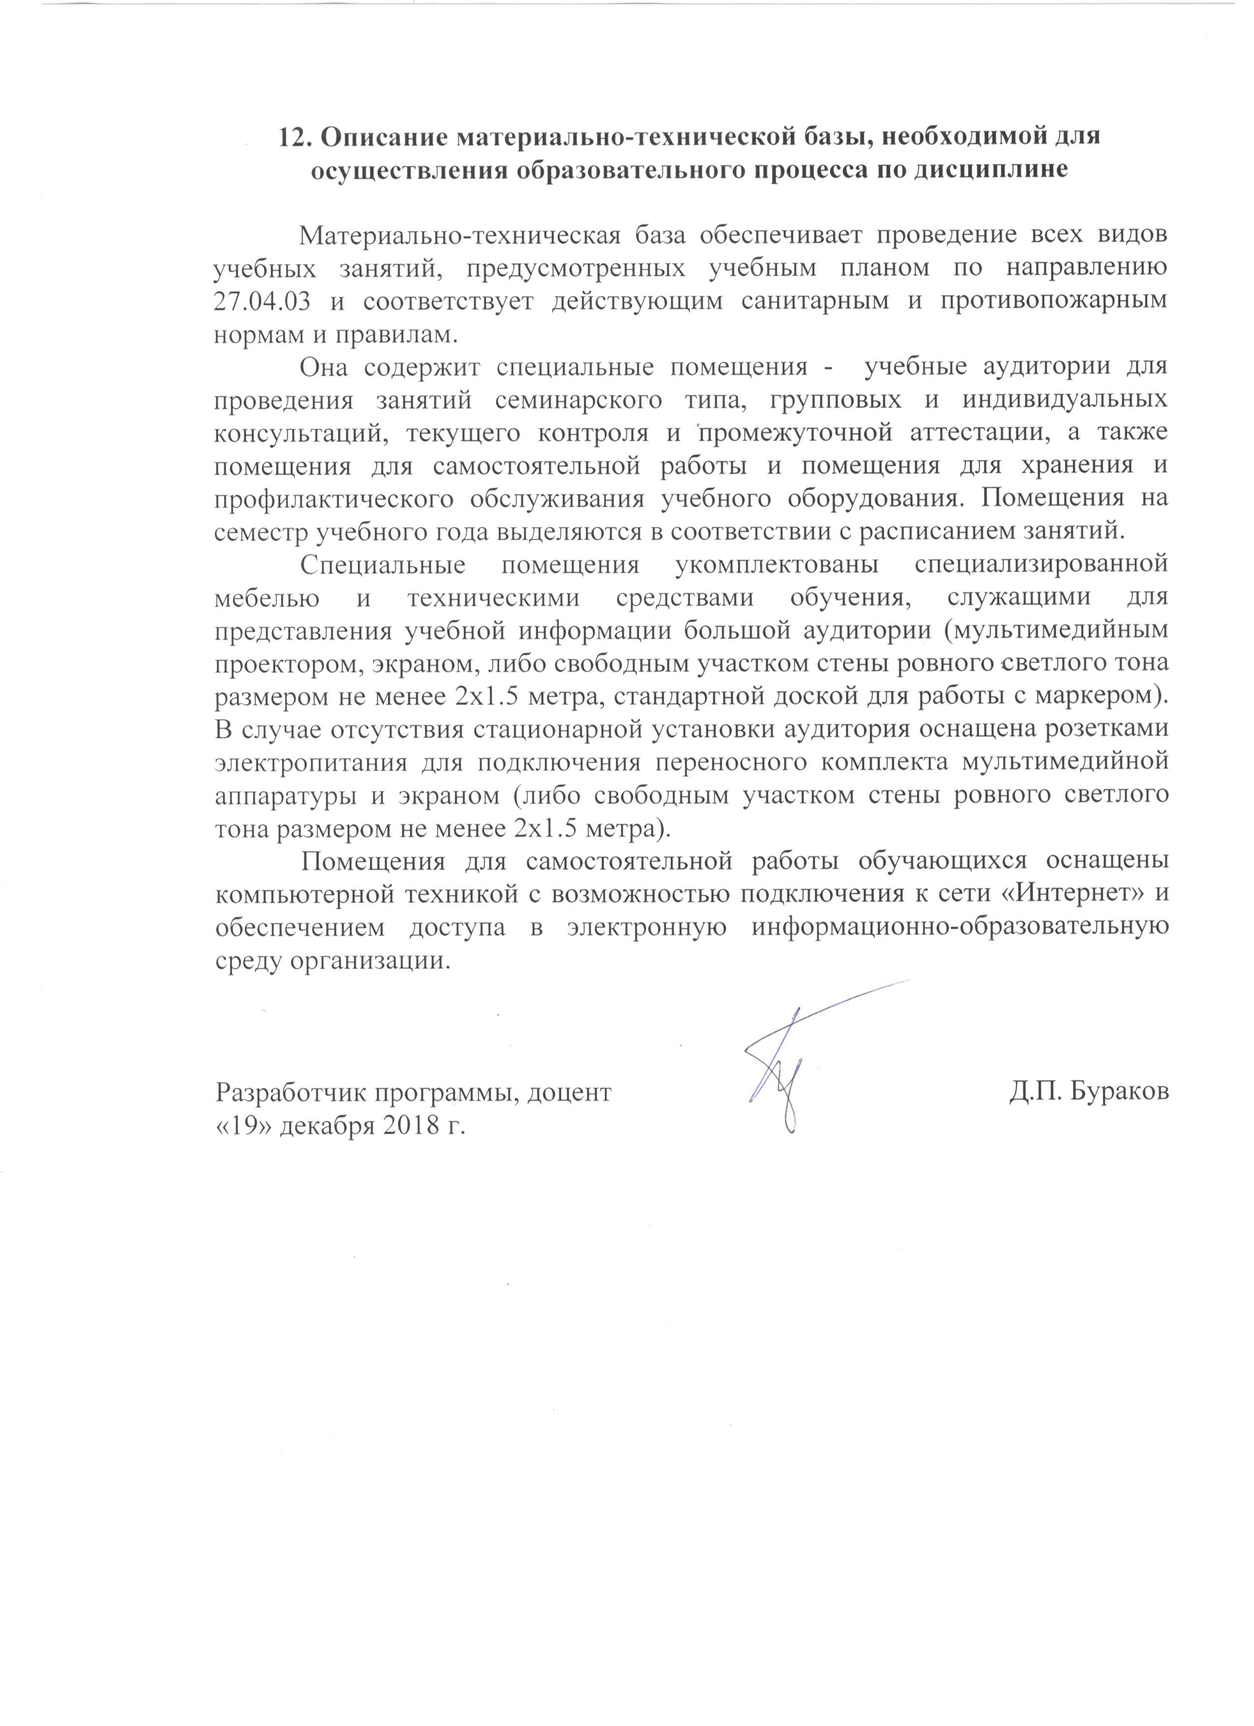
12. Описание материально-технической базы, необходимой для осуществления образовательного процесса по дисциплине

Материально-техническая база обеспечивает проведение всех видов учебных занятий, предусмотренных учебным планом по направлению 27.04.03 и соответствует действующим санитарным и противопожарным нормам и правилам.
Она содержит специальные помещения - учебные аудитории для проведения занятий семинарского типа, групповых и индивидуальных консультаций, текущего контроля и промежуточной аттестации, а также помещения для самостоятельной работы и помещения для хранения и профилактического обслуживания учебного оборудования. Помещения на семестр учебного года выделяются в соответствии с расписанием занятий.
Специальные помещения укомплектованы специализированной мебелью и техническими средствами обучения, служащими для представления учебной информации большой аудитории (мультимедийным проектором, экраном, либо свободным участком стены ровного светлого тона размером не менее 2х1.5 метра, стандартной доской для работы с маркером). В случае отсутствия стационарной установки аудитория оснащена розетками электропитания для подключения переносного комплекта мультимедийной аппаратуры и экраном (либо свободным участком стены ровного светлого тона размером не менее 2х1.5 метра).
Помещения для самостоятельной работы обучающихся оснащены компьютерной техникой с возможностью подключения к сети «Интернет» и обеспечением доступа в электронную информационно-образовательную среду организации.

Разработчик программы, доцент |  | Д.П. Бураков
«19» декабря 2018 г.

